Око Откровения

**Питер Кэлдер**

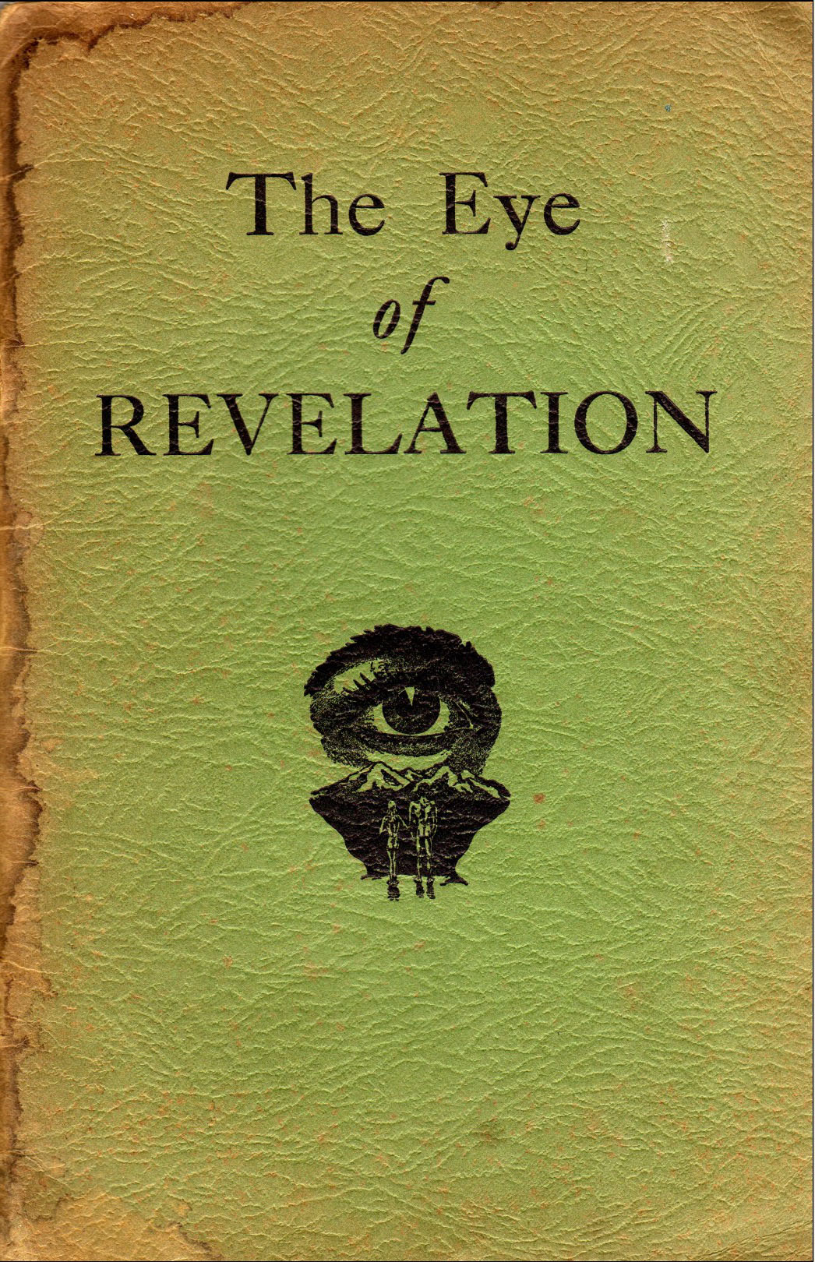

# Содержание

Содержание 2

Предисловие переводчика 3

Предисловие 6

ЧАСТЬ ПЕРВАЯ 7

Первый Обряд 12

Второй Обряд 14

Третий Обряд 16

Четвёртый Обряд 18

Пятый Обряд 20

*Дополнительная информация* 21

ЧАСТЬ ВТОРАЯ 24

ЧАСТЬ ТРЕТЬЯ 27

ЧАСТЬ ЧЕТВЁРТАЯ 30

Послесловие переводчика и дополнительные рекомендации 33

# Предисловие переводчика

Я впервые познакомился с практикой Ока Возрождения – именно под таким названием большинству известны пять упражнений, описанных Питером Кэлдером – где-то в 2003 г., когда мне было 14 лет. Сначала эта информация попала к моему отцу, а после распространилась на многих членов нашей семьи, друзей и знакомых, равно как и на многих других счастливых людей в мире. В то время я был спортивным и физически сильным мальчиком, успешно занимался вольной и греко-римской борьбой и вёл достаточно активную жизнь, однако уже тогда меня не покидали многочисленные недуги, которые не должны беспокоить подростка (хотя беспокоят, увы, довольно многих) – головные боли раз в несколько дней, регулярное несварение желудка, практически хроническая простуда… Именно благодаря Оку Откровения я избавился от всех этих проблем. Но наверняка вас больше интересует другой вопрос: зачем же я взялся снова переводить эту книгу, уже давно известную и читаемую в России?

К сожалению, как происходит со всяким полезным, но малоизвестным знанием, знание об Оке добралось до нас через тернии и с немалыми искажениями. В продаже можно увидеть множество книг, которые якобы рассказывают про Око Возрождения, но самом деле сообщают неточную, а иногда и совершенно ложную информацию: исключают одно из упражнений или добавляют вымышленное, дают неверное описание выполнения и используют выдуманную терминологию (немало людей, например, знакомы с этими упражнениями под названием «Пять тибетцев» – которое ни разу не употреблялось Питером Кэлдером; это название возникло как заглавие другой книги, в той или иной степени описывающей этот комплекс упражнений, которая была написана неким Крисом Килхэмом в 1994 г.) и пестрят иными искажениями. Даже книга самого Кэлдера переиздавалась не раз, и каждое новое издание включало правки, многие из которых, вероятно (а некоторые – абсолютно точно), были внесены совершенно посторонними людьми. Что за загадочные силы столь упорно стремятся усложнить для нас получение во всех отношениях полезного знания – вопрос без чёткого ответа. Но стоит сказать, что даже самый первый известный в России текст, который подаётся как перевод оригинальной книги Кэлдера, пострадал от их происков.

Как и многие другие, я впервые познакомился с Оком по тексту, переведённому Андреем Владимировичем Сидерским. Сложно сказать, что именно двигало этим человеком, но перевод, выполненный им, был не просто неточен, как я выяснил впоследствии, – он был полон совершенно намеренных искажений, домысливаний и фантазий самого Андрея. Например, Питер Кэлдер не писал ни слова про то, что многие из тех, кто делает упражнения, считает столь важным – режим дыхания во время их выполнения – что наверняка поразит многих читателей. История про таинственного «ламу Кы», которого якобы встретил главный герой этой книги – полковник Брэдфорд – и как этот лама вёл его в загадочный ламаистский монастырь, также была полностью придумана Сидерским с неизвестной целью. В искажённом виде этот человек «перевёл» и информацию о Вихрях в человеческом теле – которых, на самом деле, всего семь, а не девятнадцать. Даже правильное название книги, на самом деле – именно «Око Откровения» (*The Eye of Revelation*), а вовсе не «возрождения» (например, в англоязычной версии Библии слово *revelation* используется для названия Откровения Иоанна Богослова; само слово происходит от глагола *to reveal* – «открывать», «обнаруживать»), что придаёт ему совсем иной смысл. Стоит добавить, что Сидерский позднее выпустил книгу собственного авторства, где описал комплекс лично им выдуманных упражнений, не имеющих никакого отношения ни к Оку, ни вообще к каким-либо имеющим эффект оккультным практикам – причём в их бесполезности позднее потом спокойно признавался в интервью, равно как и в том, что в перевод книги Кэлдера намеренно включал собственные домыслы. Как читатель может понять, сведениям, которые донёс до нас этот псевдо-йог, называющий себя «эфирным гимнастом» и «психотроником», трудно доверять (тем более, что об этом он говорит открыто). Впрочем, успокою вас: в описании упражнений, к счастью, были допущены не слишком кардинальные искажения.

Итак, 11 лет спустя, будучи уже профессиональным переводчиком и филологом, я наконец взялся за уточнение истины. Нижеследующий текст – перевод самого первого оригинального текста книги «The Eye of Revelation» Питера Кэлдера, издания 1939 года, скан которой мне повезло получить через знакомых моего отца. Текст книги местами изменился в более поздних изданиях – в ключевых местах я вставил сноски, поясняющие те или иные спорные моменты. Сопровождающие рисунки из оригинального издания также сохранены в неизменном виде.

Также, как переводчик, я хочу сделать замечание по поводу этого текста, которое существенно и для тех, кто уже знакомился с Оком по другим переводам, и для тех, кто собирается читать этот текст впервые. Оригинальный текст этой книги совершенно не упоминает женщин; это выражается и в том, что персонажи книги – мужчины, и в том, что автор преимущественно использует мужские формы слов «человек» и связанных с ним (в то время как в английском существуют унисексуальные варианты таких слов), а также это связано с часто употребляющимся автором понятием *virility*, которое буквально переводится на русский язык как «половая зрелость», «мужская сила», «потенция», «вирильность» – в оригинальном тексте этой книги часто говорится, что описываемые упражнения помогут «вернуть мужскую силу». Этот факт связан с двумя вещами: во-первых, для западной литературы начала 20 в. в принципе характерен несколько «сексистский» характер текста (выражающийся в активном употреблении слов мужского рода вместо слов, лишённых гендерных характеристик), во-вторых, эта книга описывает практики, которые в течение многих веков были доступны только мужчинам. Однако в переводе я обычно смягчаю эти особенности, говоря о «человеке», а не «мужчине», и не всегда перевожу слово *virility* как «мужская сила», чаще ограничиваясь более общими «силой» и «бодростью» – всё это потому, что на самом деле описываемые упражнения могут эффективно применяться и женщинами, и их основной смысл заключается вовсе не в восстановлении потенции (хотя они имеют и такой эффект, о чём подробнее вы прочитаете во второй части книги). Тем не менее, эти факты читателям следует учитывать, и в некоторых случаях я даю сноски с комментариями по этому поводу.

Без дальнейших задержек ознакомимся же вновь с этим великолепным Откровением, способным совершенно изменить вашу жизнь.

*Антон Акопов*

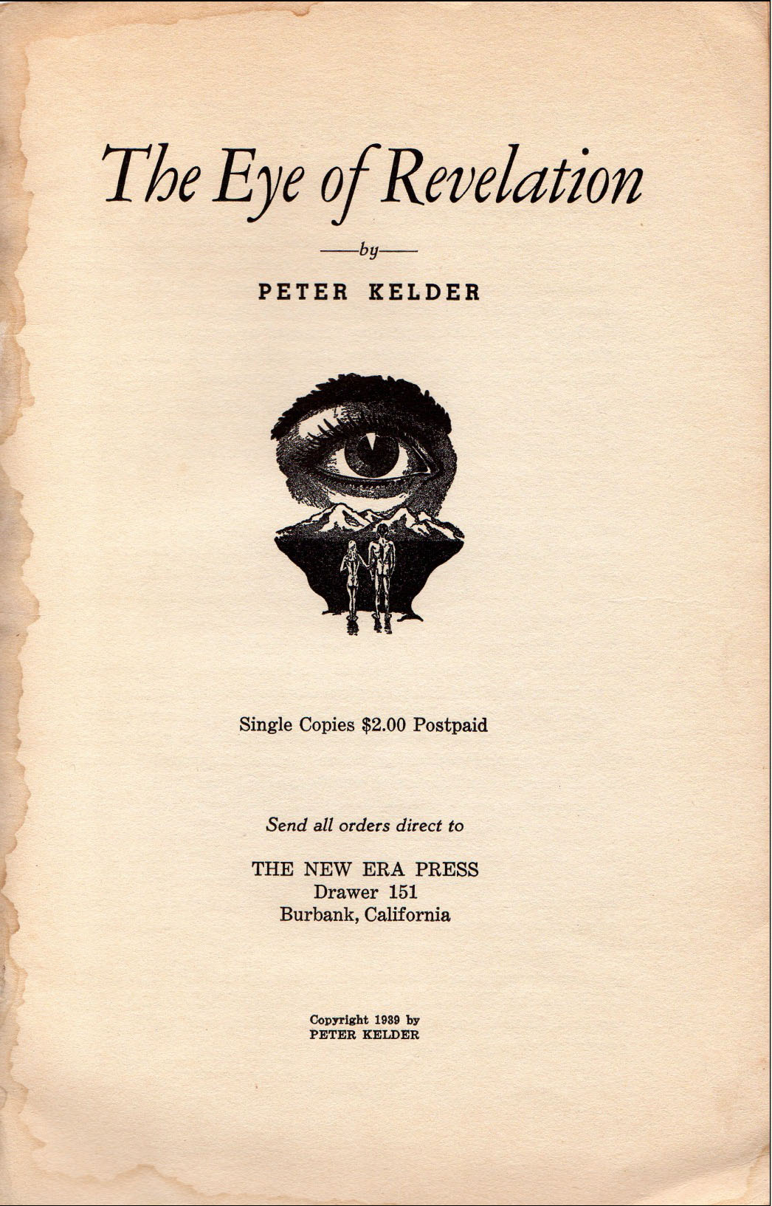

# Предисловие[1]

*«ОКО ОТКРОВЕНИЯ» – это действительно настоящее откровение. Оно откроет вам знание, которое было доступно и применялось людьми в далёких землях в течение более 25 веков, а теперь впервые доступно и вам. Истинность этого знания была тщательно проверена и обоснована, и сейчас можно с уверенностью утверждать, что Око Откровения – это величайший подарок, который может получить человек, живущий в физическом мире. Это знание поможет вам побороть неотступно приближающуюся старость с её слабостью и дряхлостью.*

*За это знание Хуан Понсе де Леон*[2]*, равно как и тысячи других охотников за молодостью, отдали бы всё, что имели – поскольку это знание воздало бы им за их потери сторицей.*

*«ОКО ОТКРОВЕНИЯ» приводит к удивительному омоложению ума и тела в течение месяца. Его эффект настолько силён, что он вызовет у вас новые надежды и тягу к жизни. Однако самые сильные результаты проявляются через десять недель. Если только задуматься, что среднестатистический человек, который уже 30, а может и 50 лет страдает от слабостей своего тела, может добиться такого невероятного результата всего лишь за десять недель – это действительно похоже на чудо.*

*Развитие и улучшение жизни, которых можно достичь с помощью этого знания, безграничны. Пока вы живы и продолжаете практиковать «ОКО ОТКРОВЕНИЯ», вы будете ощущать его удивительный эффект. Причём счастливец, которому повезло обладать этим знанием, может улучшить свою жизнь не только в физическом мире, но и в ментальном, равно как и во всех прочих мирах, где протекает существование человека.*

*САМОЕ ГЛАВНОЕ: Знание, содержащееся в «ОКЕ ОТКРОВЕНИЯ», в течение двадцати пяти веков было доступно только мужчинам. Теперь, ко всеобщему удивлению и радости, было выяснено, что женщины могут пользоваться этим знанием с такими же прекрасными и удивительными результатами. Наконец, после длительного ожидания, каждый взрослый человек, может стремиться к высоким целям, независимо от своего возраста и жизненных обстоятельств.*

*Приступайте же немедленно к работе над ОМОЛОЖЕНИЕМ, ПРЕОБРАЖЕНИЕМ и ВОЗРОЖДЕНИЕМ. Пусть на вашем пути вас ждут успех, здоровье, энергия, мощь, крепость духа и ЖИЗНЬ.*

*ИЗДАТЕЛИ*

# ОКО ОТКРОВЕНИЯ

**ПИТЕР КЭЛДЕР**

## ЧАСТЬ ПЕРВАЯ

В один прекрасный день я заглянул в Клуб Путешественников, чтобы спастись от внезапного дождя, и, ожидая в удобном кресле, пока небо прояснится, завязал случайный разговор с интереснейшим старым джентльменом. Тогда, разумеется, я не подозревал, что этому человеку предстоит изменить всю мою жизнь. Я называю его стариком, потому что он действительно был стариком: ему было около семидесяти лет, и он выглядел на свой возраст. Он был худым и сутулился, а во время ходьбы тяжело опирался на свою трость.

Вскоре выяснилось, что он был отставным офицером британской армии и успел послужить в королевском дипломатическом корпусе. На земном шаре было очень немного мест, которые полковник Брэдфорд (так я буду называть этого джентльмена, хотя это не настоящее его имя) не успел бы посетить за свою жизнь, и, заслужив расположение этого джентльмена, я услышал от него множество захватывающих историй о его странствиях. Само собой разумеется, что мой день в его обществе прошёл очень интересно. Это произошло несколько лет назад. После нашего знакомства в клубе мы многократно встречались, приглашали друг друга в гости и вообще прекрасно подружились. Многие вечера мы провели в интересных дискуссиях, затягивавшихся порой далеко за полночь.

Во время одной из таких встреч меня посетило чувство, что полковник Брэдфорд хочет сообщить мне что-то важное – что-то, чем ему было трудно поделиться. Применив свои дипломатические навыки я с величайшим тактом дал ему понять, что я с радостью помогу ему, если он объяснит, что у него на уме. Постепенно убедившись, что мне можно доверять, полковник разговорился.

Как выяснилось, за несколько лет до этого полковник Брэдфорд побывал в Индии, где общался с местными скитальцами, порой прибывавшими из далёких краёв этой страны. Ему довелось услышать множество интересных историй о жизни и обычаях Индии. Среди таких историй его крайне заинтересовала одна, которую он слышал много раз, причём всегда от жителей из одного определённого региона.

Эта история рассказывала про группу лам – тибетских жрецов – которые, согласно рассказам, нашли «Источник вечной молодости». Местные жители рассказывали про стариков, которые таинственным образом обрели давно потерянные здоровье и силу после того, как недолго пробыли в определённом ламаистском монастыре – однако никто точно не знал, где именно находился этот монастырь.

Как и множество других людей, полковник Брэдфорд почувствовал наступление старости в сорок лет, и ощущал её всё сильнее с каждым годом. Чем больше он слышал об этом «Источнике вечной молодости», тем больше он убеждался, что такое место действительно существует. Он начал собирать информацию – описания рельефа, климата и разные другие сведения – которая могла бы помочь ему найти это место. С тех пор затаённое желание найти этот «Источник вечной молодости» не оставляло его.

Он рассказал мне, что это желание в последнее время стало столь сильным, что он принял твёрдое решение вернуться обратно в Индию и всерьёз заняться поисками места проживания этих «молодых стариков»; он хотел, чтобы я отправился вместе с ним. Откровенно говоря, когда полковник закончил свой рассказ, я тоже был совершенно убежден в правдивости этой истории, и у меня даже был соблазн последовать за ним, но в итоге я отказался от этой мысли.

Вскоре он отправился в путь, и я успокаивал себя мыслью, что, возможно, человек должен уметь встретить старость с достоинством, что полковнику не стоило пытаться получить от жизни больше, чем полагалось каждому. И всё же – Источник вечной молодости!!! Какая захватывающая мысль! В глубине души я надеялся, что полковник найдёт то, что ищет.

Прошло несколько месяцев. Под давлением бытовых забот полковник Брэдфорд и его «Шангри-Ла»[3] начали стираться из моей памяти, когда однажды вечером, вернувшись домой, я обнаружил письмо, написанное рукой полковника. Он был всё ещё жив! Казалось, что письмо было написано с чувством радостного утомления. В нём говорилось, что, несмотря на невыносимые задержки и многочисленные трудности, он вплотную приблизился к завершению поисков «Источника». Обратного адреса полковник не оставил.

Прошло ещё несколько месяцев, прежде чем я получил новые сведения от него. На этот раз новости были хорошие: он нашел «Источник вечной молодости!» И более того – полковник писал, что везёт источник с собой в Штаты и прибудет вместе с ним в течение двух месяцев. С момента, когда я последний раз видел старика, прошло почти четыре года. Изменился ли он? Конечно, он должен был постареть, его сутулость усилилась, думал я. Потом мне пришла в голову мысль, что, возможно, этот «Источник» омолодил его. Но в своём воображении я не мог представить полковника молодым.

Однажды вечером я решил остаться дома в одиночестве и почитать, возможно, написать несколько писем. Стоило мне взяться за книгу, как зазвонил телефон. «К вам некий полковник Брэдфорд,» – сообщил мне портье. «Пригласите его ко мне!» – воскликнул я и, отбросив книгу, бросился к двери. На мгновение я остановился, рассматривая вошедшего, и с сожалением увидел, что это не полковник Брэдфорд, а какой-то мужчина, значительно моложе полковника.

Увидев моё удивление, мужчина спросил:

- Вы меня не ждали?

- Нет, – признался я. – Я думал, что пришёл мой старый друг, полковник Брэдфорд.

- Я пришёл поговорить с вами про полковника Брэдфорда, человека, которого вы ожидали увидеть, – ответил мужчина.

- Входите, – пригласил я.

- Позвольте представиться, – сказал незнакомец, войдя в квартиру. – Моя фамилия Брэдфорд.

- О, вы, должно быть, сын полковника, – воскликнул я. – Я много слышал о вас от него. Вы на него похожи.

- Нет, я вовсе не мой сын, – ответил он. – Я не кто иной как полковник Брэдфорд, старик, который уехал в Гималаи.

Я застыл как вкопанный, услышав это заявление. Затем на меня постепенно снизошло осознание, что передо мной действительно стоял полковник Брэдфорд – однако как же он изменился! Вместо дряхлого, хромого старика с землистым цветом лица, опиравшегося на трость, передо мной стоял высокий румяный мужчина в самом расцвете сил. Даже в его волосах – которые снова отросли – не было заметно ни намёка на седину.

Моё нетерпение и любопытство не знали границ. Я принялся засыпать его таким градом вопросов, что он поднял руки, чтобы остановить меня.

- Подождите, подождите, – запротестовал он со смехом, – я начну с самого начала и расскажу вам обо всём, что случилось.

И он начал свой рассказ.

Прибыв в Индию, полковник сразу направился в тот регион, жители которого рассказывали ему про «Источник вечной молодости». К счастью, он достаточно хорошо владел их языком. Там он провёл несколько месяцев, заводя знакомства с людьми и по крупице собирая информацию о ламаистском монастыре, который он пытался найти. Это была долгая и утомительная работа, но его изобретательность и целеустремлённость наконец позволили ему добраться до желанного места, в существование которого он сам едва решался поверить.

То, что полковник Брэдфорд рассказал мне о своём пребывании в монастыре, было похоже на сказку. Я хотел бы, чтобы у меня были место и время, чтобы передать всё, что я от него услышал – про интересные практики лам, их культуру и их равнодушие к мирскому существованию. Там не было настоящих стариков. К удивлению полковника, для лам он первое время был диковинкой, потому что он давно не видели человека, который был выглядел настолько старым. Ламы добродушно нарекли его «Древним».

«В течение первых двух недель после своего прибытия туда, – рассказывал полковник, – я глазел на всё с открытым ртом как рыба, вытащенная из воды, и временами не мог поверить тому, что видел. Вскоре моё самочувствие значительно улучшилось, я спал как убитый каждую ночь, а тростью пользовался только для прогулок в горах.

Через месяц пребывания там со мной случилось нечто удивительное. Прямо скажем, я был весьма потрясён. В тот день в первые вошел в большую ухоженную комнату, которая использовалась как своеобразная библиотека – в ней было полно древних манускриптов. В конце комнаты было расположено зеркало в человеческий рост. На тот момент я не видел своего отражения уже два года, так что я с большим любопытством подошёл к нему.

Поражённый, я смотрел на то, как изменилась моя внешность. Казалось, что я сбросил пятнадцать лет жизни. Этот случай был первым показателем того, что я начал молодеть – но с того момента изменения начали происходить так быстро, что это быстро стало очевидно всем, кто был со мной знаком. Вскоре почтенный титул «Древний» был забыт».

Рассказ полковника был прерван стуком в дверь. Я открыл её и впустил двух своих друзей, живших за городом, которые выбрали этот крайне неудачный момент для того, чтобы пообщаться со мной. Стараясь скрыть досаду, я представил их полковнику Брэдфорду. Мы все немного поболтали, а затем полковник сказал, вставая:

- Прошу меня извинить, но у меня запланирована встреча со старым другом, который сегодня вечером покинет город. Я надеюсь, что я увижусь со всеми вами в скором времени.

Уже у двери он повернулся ко мне и сказал негромко:

- Вы согласитесь отобедать со мной завтра? Я обещаю, что, если вы придёте, вы узнаете всё об «Источнике вечной молодости».

Мы договорились о месте и времени встречи, и полковник ушёл. Когда я вернулся в гостиную, один из моих друзей отметил:

- Очень интересный человек. Но, кажется, он слишком молод, чтобы уже успеть уйти в отставку после военной службы.

- Сколько ему, по-вашему, лет? – спросил я.

- Ну, я не дал бы ему сорока, – ответил мой друг, – но, судя по его рассказам о его жизни, ему должно быть не меньше.

- Да, да, всё это верно, – сказал я уклончиво и быстро сменил тему. Я решил, что не стоит распускать слухи о полковнике, пока я не узнаю о его планах.

На следующий день, пообедав, мы отправились в гостиницу, где остановился полковник, и там, наконец, он рассказал мне про «Источник вечной молодости».

«Первое, чему меня научили ламы, когда я прибыл в монастырь, – начал он, – было следующее: в теле существует семь центров, которые по-английски можно назвать Вихрями[4]. Они представляют из себя своеобразные магнитные центры. В здоровом теле они вращаются с большой скоростью, а их замедление – это, собственно, и есть то, что мы называем старостью, болезнями и дряхлостью. **Два вихря находятся в мозгу; один в основании горла; ещё один в правой части тела в районе печени; один в половых органах; ещё по одному в каждом колене**.

Эти вращающиеся центры активности распространяются за пределы физического тела у здорового человека, но у старых и дряхлых людей они едва достигают поверхности, за исключением Вихрей в коленях. Самый быстрый способ вернуть утраченные здоровье, молодость и бодрость – это возобновить вращение этих магнитных центров. Существует пять действий, которые позволяют этого достичь. Любое из них эффективно, но именно выполнение всех пяти позволяет достичь блестящих результатов. Эти пять упражнений не являются физическими упражнениями. Ламы называют их «Обрядами», поэтому и мы будем называть их Обрядами, а не действиями или упражнениями[5]».

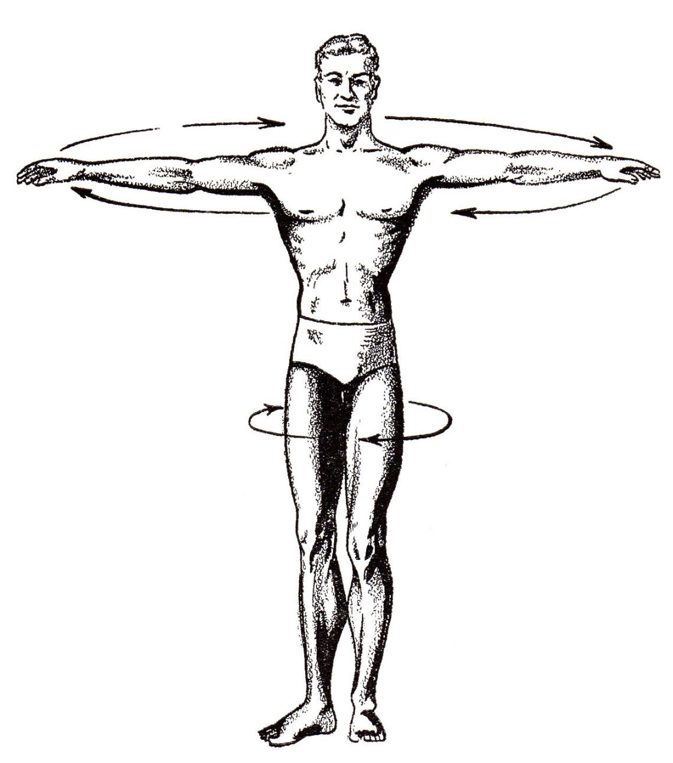

### 

###### Обряд 1

В теле человека находится СЕМЬ Духовных Вихрей. Вихрь **A** находится во лбу; Вихрь **B** находится в задней части головы; Вихрь **C** находится в горле, в основании шеи; Вихрь **D** находится в правой части корпуса чуть выше талии; вихрь **E** находится в половых органах и связан с Вихрем **C** в горле. Вихри **F** и **G** находятся в коленях.

Эти Вихри вращаются с большой скоростью. Когда они все вращаются быстро и с одинаковой скоростью, тело совершенно здорово. Когда один или более начинают замедляться – наступают старость, потеря мощи и дряхлость.

### Первый Обряд

«Первый Обряд, – продолжал полковник, – очень простой. Его основная цель – это просто ускорение Вихрей. Когда мы были детьми, мы иногда выполняли его во время наших игр. Делается он так: встаньте прямо, вытянув руки в стороны параллельно полу. Теперь начните вращаться, пока у вас не начнёт слегка кружиться голова. Есть один очень важный момент: вы должны кружиться слева направо. Иначе говоря, если вы представите, что стоите на лежащем на полу циферблате, вы должны вращаться по часовой стрелке.

Сначала среднестатистический взрослый человек сможет сделать не больше полудюжины оборотов, прежде чем головокружение не вызовет желание присесть или прилечь. И именно так и следует поступить. Так было и со мной. Поначалу выполнять этот Обряд стоит только до появления чувства лёгкого головокружения. Со временем ваши Вихри начнут вращаться быстрее – благодарю этому Обряду и другим – и вы сможете вращаться больше.

Когда я был в Индии, меня поразили Маулавийя – или, как они более известны, вращающиеся дервиши. На моих глазах они в религиозном экстазе кружились без остановки. Первый Обряд напомнил мне о дервишах по двум причинам: во-первых, я вспомнил, что они всегда вращались по часовой стрелке. Во-вторых, я помню, как меня поразила энергичность этих стариков – они были сильными, крепкими и здоровыми. Гораздо здоровее большинства людей их возраста.

Когда я заговорил о дервишах с одним из лам, он сообщил мне, что, хотя их вращение и оказывало положительный эффект, вместе с ним оно действовало на них и разрушительно. Судя по всему, длительное вращение приводит к мощной активизации Вихрей A, B и E, а эти три, в свою очередь, стимулируют и Вихри C и D. Однако, из-за большой нагрузки на ноги, Вихри в коленях – F и G – подвергаются чрезмерной стимуляции и в итоге настолько истощаются, что одновременный прирост жизненных сил вместе с износом ног, вызывает у дервишей чувство «психического опьянения», которое они ошибочно принимают за нечто духовное или религиозное.

Однако, – продолжал полковник, – мы постараемся не переусердствовать в нашем вращении. В отличие от дервишей, которые могут совершать сотни вращений, мы ограничим количество движений примерно дюжиной – этого будет достаточно, чтобы Первый Обряд оказал стимулирующий эффект на все Вихри[6]».

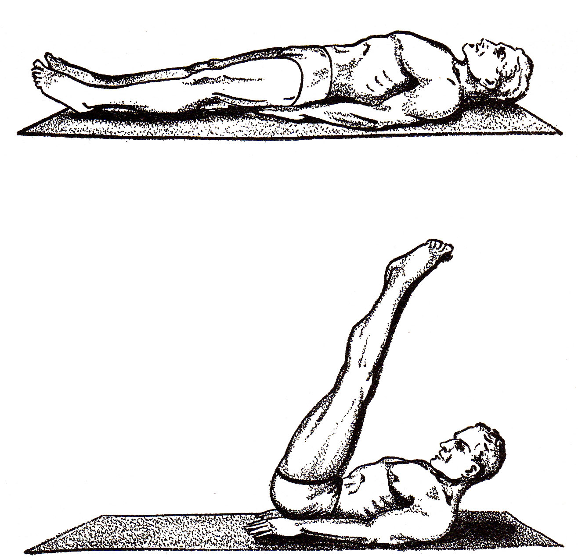

###### Обряд 2[7]

### Второй Обряд

«Как и Первый Обряд, – продолжал полковник, – Второй Обряд предназначен для стимуляции вращения Семи Вихрей. Он даже проще, чем первый. Для выполнения Второго Обряда сначала необходимо лечь на спину на пол или на кровать. Если он выполняется на полу, необходимо использовать коврик или сложенную несколько раз простыню, чтобы тело не соприкасалось с холодным полом. Ламы используют вещь, которую на нашем языке можно назвать «молитвенным ковриком». Это ковёр около шестидесяти сантиметров в ширину и почти два метра в длину[8], сделанный из шерсти и какого-то растительного волокна и достаточно толстый. Он используется сугубо для защиты тела от холодной поверхности и иной ценности не имеет. Тем не менее, поскольку для лам всё имеет религиозную природу, эти коврики и называются «молитвенными».

Итак, как я говорил, для начала необходимо лечь, вытянувшись на своём «молитвенном коврике» или на кровати. Затем вытяните руки вдоль тела и положите ладони на пол, рядом с бёдрами – пальцы при этом должны быть сложены вместе, а кончики пальцев необходимо повернуть немного друг к другу[9]. Затем следует поднять ноги вверх. По возможности постарайтесь вытянуть ноги чуть дальше, чтобы они нависли над вашей головой, но при этом колени не должны сгибаться[10]. Затем медленно опустите ноги обратно на пол и позвольте мышцам расслабиться. Затем повторяйте Обряд.

Один из лам сказал мне, что, когда он впервые попытался выполнить этот простой Обряд, он был так стар и слаб, что просто не мог поднять обе ноги. Поэтому он сначала начал поднимать бёдра, пока не смог направить колени вверх, при этом его ноги оставались согнутыми, голени были опущены. Однако постепенно он почувствовал, что может выпрямить ноги, и по истечении трёх месяцев он легко мог поднять их.

Я был восхищён этим ламой, когда он рассказывал мне об этом. Он был просто воплощением здоровья и молодости, хотя я знал, что он намного старше меня. Просто для собственного удовольствия он носил на спине пятидесятикилограммовый мешок овощей из садов в монастырь, расположенный несколькими сотнями футов выше. Он не спешил во время этого подъёма, но, при этом, никогда не останавливался, и когда он достигал места назначения, казалось, будто он не испытывает ни малейшей усталости. Я был поражён этим, потому что, когда я впервые попробовал пойти с ним, мне пришлось остановиться не меньше десятка раз. Но позднее я уже мог пройти это расстояние без трости и вообще не останавливаясь – но это уже другая история».

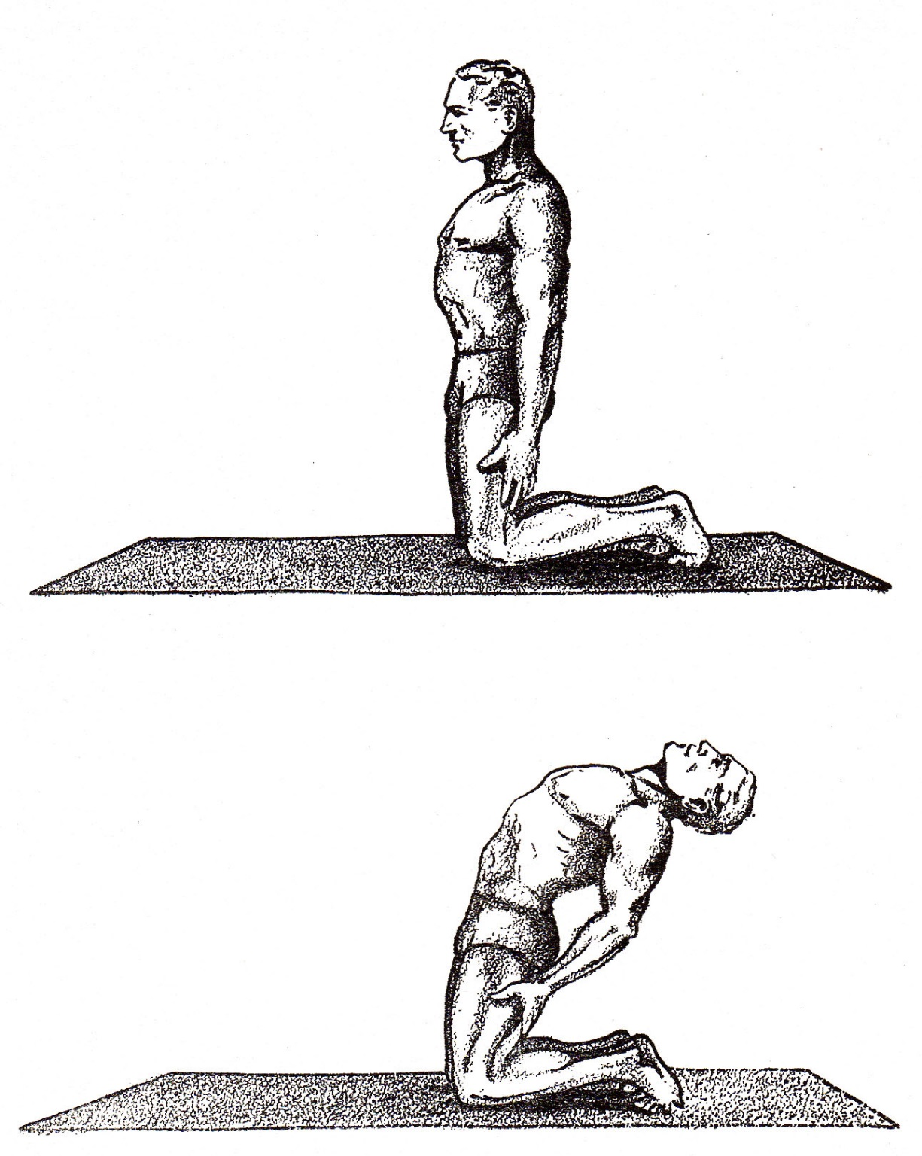

### 

###### Обряд 3

### Третий Обряд

«Третий Обряд необходимо выполнять сразу после выполнения Второго. Он тоже очень простой. Всё, что нужно сделать, это встать на колени на своем «молитвенном коврике», поместить руки на бёдра и наклониться вперёд как можно дальше[11], наклоняя голову так, чтобы подбородок касался груди. Затем нужно наклониться назад как можно дальше – голова в это время должна быть также откинута назад. Затем выровняйте тело и голову[12]. После этого снова наклоняйтесь вперёд и выполняйте всё действие повторно. Этот Обряд очень эффективно разгоняет Вихри E, D и C, в особенности E.

Я наблюдал, как больше двухсот лам выполняли этот Обряд одновременно. Чтобы направить своё внимание внутрь, они закрывали глаза. Таким образом их не сбивали движения других, и их внимание оставалось непотревоженным.

Более двух с половиной тысяч лет назад ламы обнаружили, что всякое благо приходит изнутри. Они открыли, что любая стоящая вещь проистекает из самого человека. Именно эту мысль западный человек никогда не мог осознать и понять. Он думает, как думал и я, что значимые вещи возникают извне, во внешнем мире.

Ламы, в особенности из этого самого монастыря, трудятся на благо мира. Однако их труд происходит на астральном уровне. Этот уровень, на котором они совершают полезную для всего мира работу, расположен так высоко над мирскими колебаниями, что является местом средоточия энергии, и здесь многое может быть достигнуто малыми усилиями.

Однажды мир раскроет глаза и с удивлением осознает, сколько всего невидимые силы – силы Добра – сделали для человечества. Каждый из нас – тех людей, которые берут свою жизнь в свои руки и превращают себя в новых во всех смыслах существ – совершает большое благо для всего человечества в целом. Уже сейчас усилия этих продвинутых людей сливаются в Единую Неодолимую Силу. Наш мир стоит на пороге нового дня. Но только такие люди, как ламы, я и вы, могут помочь миру.

Большинство людей, в том числе жителей самых просвещенных стран, таких как Америка и Англия, всё ещё живут в глубинах Тёмных веков. Однако сейчас их готовят к лучшим, великим вещам, и чем быстрее они смогут вступить в более высокую жизнь, тем быстрее наш мир станет лучшим миром».

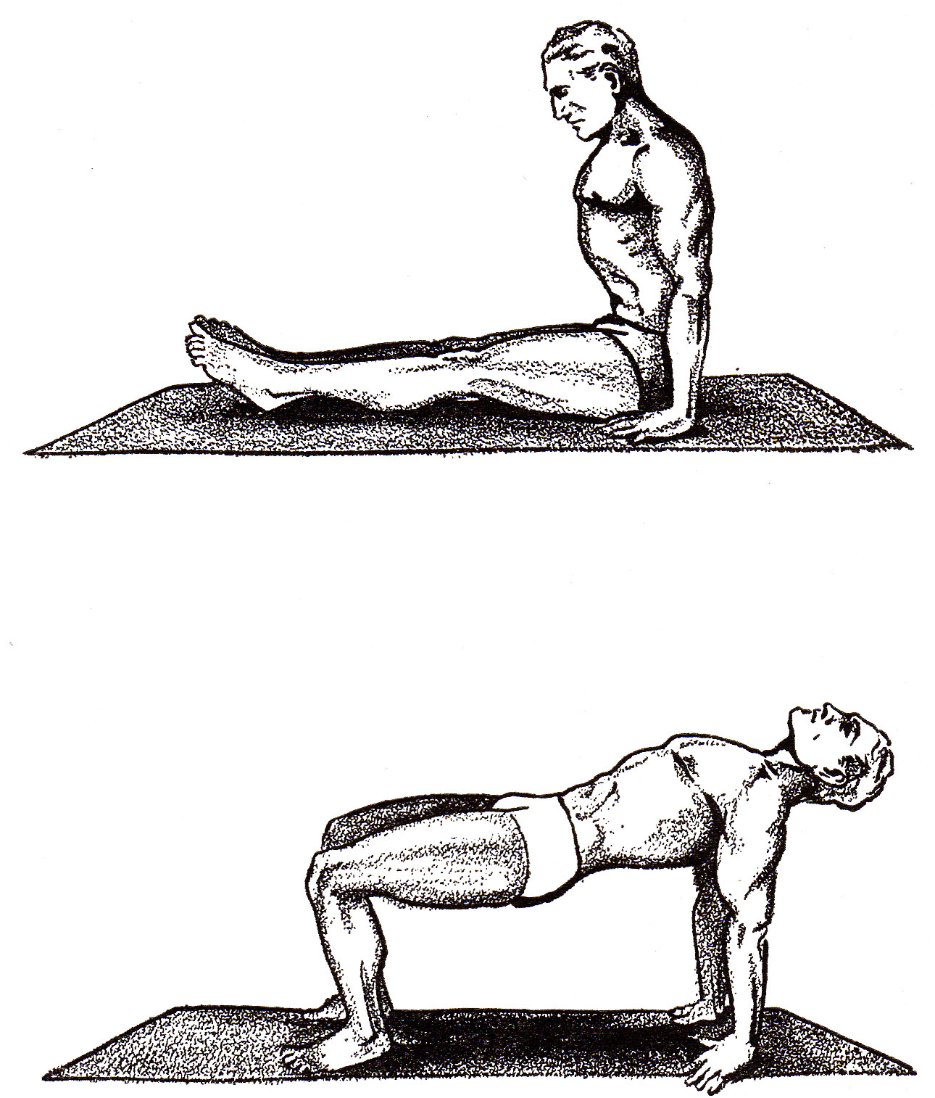

### 

###### Обряд 4

### Четвёртый Обряд

«Теперь перейдём к Четвёртому Обряду, – сказал полковник. – Когда я первый раз попытался выполнить его, он показался мне очень трудным, но через неделю он дался мне так же легко, как и другие.

Сядьте на «молитвенный коврик», вытянув ноги перед собой. Затем опустите ладони на пол, вытянув руки вдоль туловища. Теперь поднимите своё тело, сгибая ноги в коленях, так что ваши голени встанут под прямым углом к полу. Руки в это время также будут вытянуты под прямым углом к полу и к вашему корпусу. Всё ваше тело от коленей до плечевых суставов будет расположено горизонтально над полом. Перед тем, как тело окажется в этом горизонтальном положении, подбородок следует опустить и прижать к груди, а затем, по мере того как тело будет подниматься, голове следует позволить естественным образом упасть назад и откинуться[13]. После этого вернитесь снова в сидячее положение и расслабьтесь, прежде чем повторить движение. В то время, как ваше тело поднято в горизонтальном положении, необходимо напрячь все мышцы своего тела. Это стимулирует Вихри F, G, E, D и C.

Покинув монастырь, – продолжал полковник, – я посетил много больших городов Индии и, в качестве эксперимента, организовал занятия, как для англичан, так и для местных жителей. Я обнаружил, что пожилые люди обеих национальностей часто считали, что если у них не получается выполнить этот Обряд идеально сразу, то толку от него не будет. У меня ушло много усилий, чтобы убедить их, что они ошибаются. В конце концов мне удалось уговорить их постараться выполнять Обряд так, как у них получается, в течение месяца и посмотреть, что будет. Когда они подчинились моим длительным уговорам, через месяц они добились замечательных результатов.

Помню, в одном из городов на мои занятия ходило довольно много стариков. При попытке выполнить этот самый Обряд они едва могли оторвать своё тело от пола – не говоря уж о том, чтобы поднять его горизонтально. На те же занятия ходили несколько людей гораздо моложе, которые легко выполняли Обряд с самого начала. Это настолько приводило пожилых людей в уныние, что мне пришлось попросить молодых не выполнять этот Обряд на глазах у своих старших товарищей. Я объяснял, что сначала у меня получалось выполнять его так же плохо, но что со временем я научился выполнять его хоть пятьдесят раз подряд без малейшего напряжения или усталости в мышцах – и, чтобы убедить их, я сделал это на их глазах. С того момента эта группа стала показывать блестящие результаты».

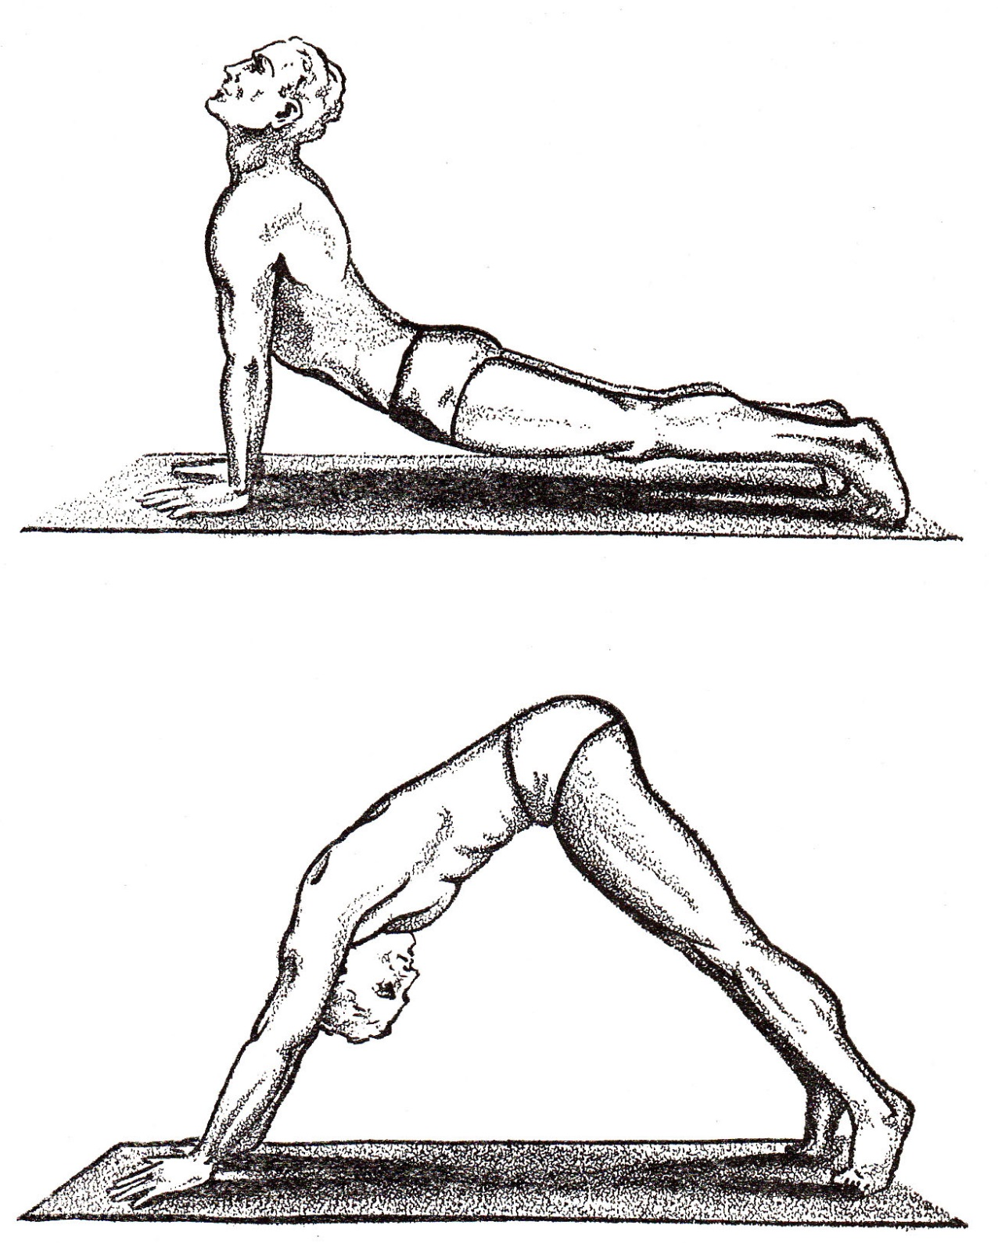

### 

###### Обряд 5

### Пятый Обряд

«Для выполнения этого обряда нужно упереться ладонями в пол, отставив их примерно на 60 см друг от друга. Ноги нужно вытянуть назад, также расставив их примерно на 60 см. Затем необходимо поднять своё тело как можно выше, в особенности бёдра, встав на ладонях и пальцах ног. В то же время голову нужно опустить так, чтобы подбородок упирался в грудь.

Затем позвольте телу медленно опуститься и «провиснуть». Голову откиньте назад как можно дальше.

Через несколько недель, когда это движение будет даваться вам легко, позволяйте телу упасть из самого верхнего положения в самое нижнее, так чтобы почти дотронуться до пола. Когда вы достигаете верхнего положения, все мышцы в теле нужно на мгновение напрячь. К концу первой недели для большинства людей этот Обряд становится одним из самых лёгких.

Где бы я ни оказался, – продолжал полковник, – все сначала называют эти Обряды гимнастикой. Я хотел бы дать ясно понять, что это – не физические упражнения. Они выполняются всего лишь несколько раз в день – от такой нагрузки не могло бы быть никакой физической пользы. Эффект этих Обрядов в другом: они приводят вращение семи Вихрей к нормальной скорости – нормальной для, скажем, молодого, бодрого, полного жизненных сил человека двадцати пяти лет.

У такого человека все Вихри вращаются с нормальной, одинаковой скоростью. С другой стороны, если бы вы могли увидеть семь Вихрей человека среднего возраста – слабого, нездорового, чья сила наполовину покинула его – вы бы заметили сразу, что вращение Вихрей замедлилось и, что ещё хуже, они вращаются с разной скоростью. Те части тела, которые контролируются самыми медленными Вихрями, пришли в упадок и стали больными. Те Вихри, которые вращаются намного быстрее, привели к нервозности и нервному истощению. Всё это приводит к тому, что человек потерял свой облик.

Единственное различие между молодостью и старостью, силой и дряхлостью – это просто разница в скорости вращения Вихрей. Нормализуйте скорость, и старик станет новым человеком.

### *Дополнительная информация*

Когда полковник закончил описание Пяти Обрядов, я сказал:

- Теперь позвольте задать вам несколько вопросов.

- Конечно, – ответил он. – Именно этого я от вас и жду.

- Мне кажется, что по вашему описанию я хорошо разобрался в Обрядах, – начал я, – но когда и как часто их нужно выполнять?

- Их можно выполнять вечером и утром, – ответил полковник, – либо только утром, либо только вечером, если так удобнее. Я выполняю их и утром, и вечером, но я не рекомендовал бы так сильно нагружаться начинающему, пока он не поделает их в течение четырёх месяцев. Сначала можно выполнять полную серию повторений утром, а затем начать выполнять их вечером, постепенно увеличивая количество повторений, пока вы не станете делать их вечером столько же, сколько утром[14].

- Сколько именно раз в день нужно выполнять эти Обряды? – спросил я затем.

- Для начала, – ответил он, – я рекомендую начать с выполнения каждого обряда три раза в день в течение недели. Затем можно увеличивать количество повторений на два в начале каждой следующей недели, пока вы не достигнете 21 повторения в день – что произойдет, таким образом, в начале десятой недели. Если вы не можете выполнять Первый Обряд (вращение) столько же раз, сколько другие – выполняйте его столько раз, сколько можете, чтобы голова не кружилась сильно. Со временем вы сможете выполнять его 21 раз.

Я знал человека, которому понадобилось больше года, прежде чем он смог выполнять этот Обряд нужное количество раз. Но четыре других ему давались без труда, он легко увеличивал их число, пока не дошёл до 21 повторения. Он получил отличные результаты.

В определённых случаях, – продолжал полковник, – некоторым людям вообще трудно выполнять Первый Обряд. Но после того как они выполняют четыре других в течение шести месяцев, они с удивлением обнаруживают, что выполнять Первый Обряд легко. То же касается и других Обрядов: если по какой-то причине вы не можете выполнить один из них, не отчаивайтесь – делайте, что у вас получается. В этом случае получение результатов будет немного более медленным, но это единственное неудобство.

Если вы недавно перенесли операцию по удалению аппендицита, или у вас грыжа, нужно быть очень осторожным при выполнении Второго и Пятого Обрядов. Если у человека большой избыточный вес, ему нужно быть осторожным при выполнении Пятого Обряда, пока его вес не уменьшится.

Все пять Обрядов важны. Хотя не все могут выполнять все обряды нужное количество раз, вы можете не сомневаться, что даже несколько выполнений в день дают положительный результат.

Если по истечении четвёртой недели вы обнаружите, что не можете выполнить ни один из Обрядов нужное на этот момент количество раз, обратите внимание, какие из них даются особенно трудно, а затем постарайтесь компенсировать недостаток повторений вечером (или утром, если вы выполняете Обряды по вечерам). В любом случае, нельзя пренебрегать Обрядами, и – это самое главное – нельзя чрезмерно напрягать себя. Если человек выполняет Обряды легко и с интересом, пройдёт совсем немного времени, и он обнаружит, что может выполнять их 21 раз в день и получает прекрасные результаты.

Некоторые люди по собственной инициативе придумывают различные способы помочь себе в выполнении нужных действий. Один пожилой индиец обнаружил, что он не может как следует выполнить Четвёртый Обряд ни одного раза. Он мог только оторвать тело от пола, но такой результат его не удовлетворял – он был твёрдо уверен, что должен суметь поднять его в горизонтальное положение, как того требует описание Обряда. Поэтому он раздобыл коробку примерно 25 см в высоту и метр в длину, которую накрыл подходящей по размеру подстилкой. На эту коробку он ложился спиной, после чего, уперев ноги в пол с одной стороны, а руки с другой, он уже мог поднять и выпрямить своё тело горизонтально без особых трудностей.

Конечно, этот маленький «трюк» не дал старику возможности, собственно, должным образом выполнить Обряд требуемые 21 раз, однако психологический эффект от ощущения, что он может поднять своё тело так же высоко, как могут гораздо более физически сильные люди, оказал мощное стимулирующее воздействие, что, вероятно, было для него полезно. Я вовсе не рекомендую пользоваться таким же методом, как этот человек, хотя он может помочь тем, кому кажется, что никаким другим образом они получить какой-либо результат не могут. Так или иначе, если вы мыслите творчески, вы найдете методы и способы помочь себе выполнить Обряды, которые вам трудно даются.

Эти Обряды настолько эффективны, что даже если один из них исключить, а остальные выполнять регулярно и должное количество раз, вы всё равно получите только хорошие результаты. Даже один Обряд может совершить чудеса – как видно по вращающимся дервишам, о которых мы говорили ранее. Если бы они ограничили число своих вращений, результат был бы положительным, хотя в этом случае они, возможно, и не связали бы этот результат с вращением. Сам факт, что они вращались слева направо и что старики, которые вращались, очевидно, меньше, чем молодые люди, всё равно были так же сильны и здоровы, показывает, что даже один Обряд оказывает мощный эффект. Так что, если вы обнаружите, что вы никак не можете выполнять все пять Обрядов или что не можете выполнять их нужное количество раз – делайте то, что можете, и результат всё равно будет положительным.

- Есть ли ещё что-нибудь, что следует делать в дополнение к этим пяти Обрядам? – спросил я.

- Есть ещё две полезных вещи. Во-первых, в перерывах между Обрядами стоит встать прямо, положив руки на бедра, и сделать пару глубоких вдохов. Моя вторая рекомендация заключается в том, чтобы после выполнения Обрядов принять чуть тёплую или прохладную, но не холодную ванну. Возможно, даже лучше пройтись по телу мокрым полотенцем, а затем сухим. Но я вас предупреждаю: никогда не принимайте холодный душ или ванну и не обтирайтесь холодным полотенцем, которые могут вызвать хоть малейшее внутреннее охлаждение в теле. Если вы это сделаете, вы отмените весь положительный эффект, полученный от выполнения Обрядов.

- Всё это звучит очень просто, – заметил я. – Вы хотите сказать, что этого достаточно, чтобы вернуть старому дряхлому человеку силу, здоровье и бодрость?

- Всё, что требуется, – ответил полковник, – это начать практиковать пять Обрядов три раза в день и затем постепенно увеличивать число их повторений, как я объяснял ранее, пока вы не дойдёте до 21 раза в день. Это всё: более ничего не требуется.

Конечно, – продолжал он, – нужно выполнять их каждый день, чтобы поддерживать в себе жизненные силы. Можно пропустить один раз в неделю, но никогда не более того. Выполнение пяти Обрядов вовсе не затруднительно – оно требует менее 10 минут в день. Никому не составит труда вставать на 10 минут раньше утром или ложиться на 10 минут позже вечером.

Эти Пять Обрядов существуют для того, чтобы вернуть мужчине его мужскую силу и поддерживать человека в расцвете сил постоянно. Станет ли он внешне молодым, как стал я за короткое время, зависит от того, как он будет использовать эти силы. Некоторых людей не волнует внешность, им достаточно чувствовать в себе сил. Но, что касается меня, я был стариком так много лет – почти сорок – что мне хотелось сбросить лишние годы, во что бы то ни стало».

##### ОКО ОТКРОВЕНИЯ

## ЧАСТЬ ВТОРАЯ

С возвращения полковника Брэдфорда из Индии прошло десять недель. За это время произошло много событий. Я немедленно начал применять Пять Обрядов, и прекрасные результаты не заставили себя ждать. Полковник был занят какими-то личными делами, и в течение некоторого времени я виделся с ним довольно редко, но, как только он освободился, я поспешил поделиться с ним своими достижениями и выразить свой энтузиазм по поводу этой удивительной системы для восстановления здоровья, бодрости, мощи и жизненных сил.

Как только я стал на путь возвращения себе молодости и бодрости, меня начала посещать мысль о том, как здорово было бы передать знание о Пяти Обрядах своим друзьям, и, как только у полковника появилось свободное время, я поделился с ним мыслью собрать группу и проводить занятия. Он одобрил мою идею и согласился вести занятия лично на трёх условиях.

Первым условием было то, что в группа должна быть разношёрстной – в неё должны были входить представители всех сословий, от землекопов до банкиров. Вторым условием было, что все члены группы должны быть старше 50 лет – при этом, не важно, насколько старше (я мог пригласить человека и старше сотни, если бы знал кого-то такого возраста). Эти два условия мне понравились, но вот третье меня очень разочаровало: полковник настаивал, что в группе должно быть не более пятнадцати человек, а я рассчитывал на в десять раз большее количество. Однако, несмотря на мои старания и убеждения, заставить его передумать мне не удалось.

С самого начала наши занятия были невероятно успешны. Мы встречались раз в неделю, и все мои друзья изначально верили в полковника и в Пять Обрядов. Уже на вторую неделю мне показалось, что несколько из них стали чувствовать себя лучше, хотя я не мог подтвердить свои догадки, т.к. обсуждать свои достижения мне было разрешено только с полковником. Впрочем, по истечении месяца мы устроили своеобразную отчётную встречу, и все члены группы поделились своими успехами. Люди рассказывали про прекрасные результаты; у нескольких человек они были поистине удивительные. Наиболее значительный эффект ощутил мужчина в возрасте почти 75 лет.

Еженедельные встречи «Гималайского клуба», как мы его нарекли, продолжались. Наступила десятая неделя, и почти все члены клуба выполняли Пять Обрядов 21 раз в день. Все они чувствовали себя лучше, а некоторые утверждали, что стали выглядеть моложе и шутили на эту тему. Эти разговоры привели к тому, что несколько человек заинтересовались возрастом полковника, но он сказал, что расскажет им всё в конце недели. Когда этот вечер наступил, и полковник ещё не появился, кто-то из группы предложил, чтобы каждый написал свое мнение о возрасте полковника на листе бумаги, чтобы потом они сравнили свои догадки. Когда бумажки с записями начали собирать, к нам вошёл полковник Брэдфорд. Ему рассказали об этой идее, на что он сказал:

- Принесите мне записки, я посмотрю, насколько точно вы угадали мой возраст.

Затем полковник в крайне весёлом расположении духа зачитал записи – на всех листах был указан возраст от 38 до 42 лет.

- Господа, – сказали он, – разрешите поблагодарить вас за эти комплименты. Поскольку вы были честны со мной, я должен быть так же честен с вами. В мой следующий день рожденья мне исполнится семьдесят три года.

Ученики смотрели на него поражённо. Им было трудно поверить, что человек такого возраста может выглядеть так молодо. Затем они пожелали узнать, почему они не стали выглядеть настолько же молодо, несмотря на то, что стали чувствовать себя моложе.

- В первую очередь я должен отметить, – ответил полковник, – что вы достигли замечательных результатов за последние десять недель. Через два года таких занятий изменения станут куда более явными. Но, всё же, я рассказал вам не всё. Я научил вас пяти Обрядам, которые предназначены для того, чтобы восстановить в вас силу и бодрость. Эти пять Обрядов также позволят вам выглядеть моложе, однако, если вы действительно хотите помолодеть во всех отношениях, для этого существует Шестой Обряд. Я до сих пор не упоминал о нём, потому что он был бы бесполезен, пока вы не получили результаты от первых пяти.

Затем полковник сообщил слушателям, что, для того чтобы воспользоваться Шестым Обрядом, им придётся вести довольно-таки целомудренный образ жизни. Он предложил им обдумать эту мысль и через неделю сообщить, готовы ли они таким образом прожить всю оставшуюся жизнь. Тех, кто согласится, он был готов обучить Шестому Обряду. На следующей неделе пришли всего пять человек, но, по словам полковника, этот результат был гораздо лучше, чем в любой из тех групп, где он преподавал в Индии.

Когда полковник начал рассказывать про Шестой Обряд, он объяснил, что с его помощью репродуктивная энергия в теле будет поднята, и этот процесс подъёма приведёт не только к обновлению ума, но и всего тела. Однако это требует определённых ограничений, которые не по душе большинству людей. После этого он начал рассказывать более подробно.[15]

- У среднестатистического половозрелого человека, – начал полковник, – жизненная сила течёт вниз, но, для того чтобы стать Сверхчеловеком, её необходимо направить вверх. Это мы называем «Новым применением репродуктивной энергии». Направить эти мощные силы вверх – задача очень простая, однако люди пытались этого добиться множеством способом на протяжении многих веков, и всё было безрезультатно. Целые религиозные ордены Востока пытались добиться этого, но и у них ничего не получилось, потому что они пытались овладеть репродуктивной энергией через её подавление. Однако эту мощную тягу можно подчинить себе только одним способом – и это не рассеивание или подавление, а ПРЕОБРАЗОВАНИЕ – преобразование этой силы и, одновременно, её направление вверх. Именно этот метод и является истинным «Эликсиром жизни», как его называли древние. Однако эту силу надо также применять – на что древние были редко способны.

Этот Шестой Обряд выполняется элементарно. Выполнять его следует только тогда, когда в вас есть излишек репродуктивной энергии, когда возникает естественное желание её выразить. Этот Обряд настолько простой, что его можно выполнять где и когда угодно. Когда в вас появляется сильная репродуктивная тяга, нужно сделать следующее:

Встаньте прямо, затем выпустите воздух из лёгких, одновременно наклоняясь и опуская руки на колени. Выпустите воздух абсолютно полностью. Затем, с пустыми лёгкими, встаньте прямо, поместите руки на бёдра и надавите на них. При этом, как правило, поднимаются плечи. Делая это, втяните живот как можно дальше – при этом приподнимется грудная клетка. Оставайтесь в этой позе как можно дольше. Затем, когда вам будет необходимо вдохнуть, сделайте это через нос. Выдохните его через рот, одновременно расслабляя руки и позволяя им повиснуть естественным образом. Затем сделайте несколько глубоких вдохов через нос или рот и выдыхайте быстро, так же через нос или рот. Так выглядит одно полное выполнение Шестого Обряда. Примерно три выполнения требуется, чтобы подавить самое сильное мужское желание и направить репродуктивную энергию вверх.

Единственное различие между обычным половозрелым человеком и Сверхчеловеком в том, что человек позволяет репродуктивной энергии течь вниз, в то время как Сверхчеловек направляет её вверх и сам в себе воспроизводит нового человека – сильного, мощного, притягательного человека, который всё время становится моложе, день за днём, минута за минутой. Таков истинный СВЕРХЧЕЛОВЕК, который создаёт в себе истинный ЭЛИКСИР ЖИЗНИ. Теперь вы понимаете, почему мне вовсе не было необходимо покидать родную Англию, чтобы найти «Источник вечной молодости» – он был со мной всё время. Как вы понимаете, когда я написал вам в письме, что я нашёл «Источник вечной молодости» и везу его с собой домой, я имел в виду именно это. Пять Обрядов и «Источник» – это одно целое.

Когда я вспоминаю Понсе де Леона и его безрезультатные поиски «Источника», я думаю, как же просто было бы ему просто оставаться дома и просто пользоваться им; однако он, как и я, верил, что «Источник» был спрятан где-то во внешнем мире, но не внутри него самого.

Я прошу вас понять, что для выполнения Шестого Обряда человеку необходимо быть половозрелым и иметь в себе репродуктивные силы. Невозможно поднять и преобразовать репродуктивные силы, если их мало или вообще нет. Человек с проблемами потенции не может выполнять этот Обряд, и ему даже не следует пытаться, потому что это приведёт только к разочарованиям и может навредить. Вместо этого, такой человек должен практиковать остальные пять обрядов, которые вернут ему потенцию, причём независимо от его возраста. Когда же юность вновь расцветёт в нём, он может, если захочет, заняться превращением в СВЕРХЧЕЛОВЕКА.

Мирского человека интересуют только материальные ценности, и поэтому ему следует практиковать только первые пять Обрядов, пока у него не появится желание стать СВЕРХЧЕЛОВЕКОМ. Затем ему следует принять однозначное решение на этот счёт; потому что для СВЕРХЖИЗНИ необходимо начать всё с чистого листа и жить по-новому. Только такие люди становятся ПОСВЯЩЁННЫМИ, ОККУЛЬТИСТАМИ и АДЕПТАМИ. Именно они по-настоящему могут смотреть ОКОМ ОТКРОВЕНИЯ.

И снова повторяю: не нужно задумываться о подъеме своих сексуальных потоков, пока ваше сердце и ум не придут однозначно к решению, что вы хотите вести жизнь ПОСВЯЩЁННОГО. Когда же вы примете такое решение – смело двигайтесь вперёд, и каждое ваше устремление будет ждать успех.

##### ОКО ОТКРОВЕНИЯ

## ЧАСТЬ ТРЕТЬЯ

После того, как прошла десятая неделя, полковник Брэдфорд больше не посещал еженедельные встречи. Однако он продолжал интересоваться деятельностью «Гималайского клуба» и время от времени он говорил на различные темы, которые могли бы помочь его членам. Иногда члены клуба просили совета по какому-то конкретному поводу. Например, мы друг с другом обсуждали ту крайне важную роль, которую еда играет в нашей жизни; то, как правильная еда делает нас более живыми и энергичными, а неправильная – вялыми и медленными. Однако никто из нас не обладал большими познаниями по этому поводу, поэтому мы попросили полковника поделиться советом на следующем собрании и рассказать, что ламы говорят о еде.

- В ламаистском монастыре, где я был новообращённым, – заговорил полковник с нами на следующей неделе, – нет проблемы правильного питания или нехватки пищи. Каждый лама выполняет свою долю работы для получения того, что необходимо. Также вся эта работа выполняется самыми примитивными средствами. Даже землю вскапывают рукой. Конечно, ламы могли бы использовать лошадей и плуги, если бы хотели, но прямой контакт с почвой, работа с ней, похоже, привносят что-то в жизнь человека. Лично я от этого испытал очень сильное чувство единения со Вселенной – не просто близость и взаимодействие с ней, а ощущение, что я и Вселенная есть одно.

Ламы вегетарианцы, но не строгие. Они употребляют яйца, масло и сыр в достаточных количествах, чтобы удовлетворить потребности мозга, тела и нервной системы. Но они не едят мяса[16], поскольку сильные и полные репродуктивной энергии люди, практикующие Шестой Обряд, не нуждаются в мясе, рыбе и дичи.

Большинство людей, которые присоединяются к ламам – это обычные мирские люди, которые мало что знают о правильном питании. Но уже после совсем недолгого пребывания в Великом уединении в Гималаях они демонстрируют значительное улучшение физического состояния, что, несомненно, связано с питанием в монастыре.

Ламы не избирательны в еде – у них нет такой возможности, поскольку выбирать особенно не из чего. Питание ламы полноценно, но, как правило, каждый отдельный прием пищи состоит только из одного вида продуктов. В этом заключается секрет здоровья. Когда человек употребляет только один вид продуктов за раз, в желудке не происходит конфликтов между разными типами еды. Такие столкновения происходят, потому что крахмал не сочетается с белками. Например, если употреблять хлеб, который содержит в себе крахмал, вместе с мясом, яйцами или сыром, которые содержат белки, в желудке запускается реакция, которая иногда вызывает физические боли, а также приводит к сокращению жизни – причём не самой приятной жизни.

Не раз в монастыре я садился за стол с ламами и ел обед, состоящий из одного хлеба. В других случаях на столе были только свежие овощи и фрукты, а иногда – только приготовленные овощи и фрукты. Сначала я очень скучал по разнообразию продуктов, к которому я привык, но вскоре я с удовольствием употреблял блюда, состоящие только из чёрного хлеба или из одного определённого фрукта. Иногда нас ждал пир из одного овоща.

Суть моего рассказа, господа, заключается не в том, что вы должны перейти на диету, где каждое блюдо состоит только из одного продукта, но в том, что во время приёма пищи углеводы, фрукты и овощи нужно отделить от мяса, рыбы и птицы.

Можно съесть блюдо только из одного мяса – даже из нескольких видов мяса. С мясом можно съесть масло, яйца и сыр, а также чёрный хлеб и, если хочется, выпить чёрный кофе или чай, но нельзя добавлять ничего сладкого или содержащего крахмал. Никаких пирогов и пудингов.

Либо наоборот, блюдо может состоять только из крахмалосодержащих продуктов. Тогда можно позволить себе употреблять сладости, фрукты и любой хлеб, масло, пироги и торты, пудинг и свежие или приготовленные овощи, не опасаясь неприятных последствий. Но не смешивайте эти блюда.

Масло довольно нейтрально. Его можно употреблять и с крахмалом, и с мясом. А вот молоко лучше сочетается с крахмалом. Кофе и чай нужно всегда употреблять чёрными, без сливок, хотя можно их немного подсладить.

Ещё одна интересная и полезная вещь, на которую я обратил внимание в ламаистском монастыре – это употребление яиц. Ламы не ели яйца целиком, если только не были заняты тяжёлым физическим трудом – в таком случае они могли съесть одно, сваренное «в мешочек». Однако обычно они часто употребляли сырые желтки, выбрасывая белок. Сначала я по незнанию думал, что они зря тратят хорошую еду, бросая сваренные белки курицам, но теперь я понимаю, что не стоит есть белки яиц, если только вы не заняты тяжёлым физическим трудом – белки усваиваются только мышцами.

Хотя я всегда знал, что желтки полезны, их истинную ценность я узнал только после того, как прибыл в монастырь, и у меня появилась возможность поговорить с одним старым австрийским химиком. Я был поражён, узнав, что обычные куриные яйца содержат в себе по меньшей мере половину из 16 элементов, которые необходимы нашим мозгу, нервам, кровеносной системе и тканям. Эти элементы необходимы нам только в малых количествах, но они должны быть включены в рацион, если человек хочет быть здоровым и бодрым умственно и физически.

От лам я узнал ещё одну очень важную вещь. Они научили меня есть медленно, чтобы я более тщательно мог прожевать еду. Их хлеб довольно жёсткий, и его требуется хорошо пожевать, прежде чем он разжижится, и его можно будет проглотить, но я научился так делать.

Всё, что вы едите, нужно «переварить» во рту, прежде чем дать ему попасть в желудок. Крахмалосодержащие продукты особенно в этом нуждаются. Если они не будут как следует размешаны со слюной, они буквально взрывоопасны.

В то время как белковую пищу, такую как мясо, рыбу и дичь, можно жевать не так старательно, лучше всё равно этим не пренебрегать. Когда еда как следует разжижена, она лучше усваивается и лучше насыщает. Зачастую этот способ позволяет вдвое сократить требуемое количество пищи.

Многие вещи, которые казались для меня привычными до того, как я прибыл в монастырь, стали меня шокировать, когда я покинул его два года спустя. Первое, что я заметил, прибыв в один из крупных городов Индии, это то, что все, кто мог себе это позволить, поглощали огромные объёмы пищи. Я видел, как один мужчина съел такое количество еды, которым можно было бы накормить четырёх занятых тяжёлым трудом лам – конечно, если представить, что ламы решили бы употреблять такую разнообразную пищу, как это мужчина, чего они бы делать не стали.

Разнообразие также стало ужасать меня. Привыкнув есть один или два вида продуктов за раз, я был поражён, насчитав 23 вида блюд за один вечер на столе у господина, у которого я гостил. Неудивительно, что у англичан и американцев такие проблемы с пищеварением и такое плохое здоровье. Похоже, что они ничего не знают о том, какую пищу следует употреблять, чтобы быть сильными и здоровыми.

На днях я ужинал в гостях у очень образованного человека. Он был учителем и интеллектуалом. Он спокойно сообщил, в ожидании, пока накроют на стол, что через несколько лет человеческая раса может выйти на новый уровень, если его идеи удастся воплотить в жизнь. Этот человек представлял собой замечательного правителя, и меня весьма впечатлили его знания, его оригинальные мысли и его способность к самовыражению. Но когда я увидел продукты на его столе, моё мнение о нём изменилось. Это была самая ужасающая комбинация пищевого динамита, что я когда-либо видел. Мне пришла в голову мысль, что, если мне удастся донести до него мысли о правильном питании, всего за несколько недель он мог бы превратиться в мощную силу, работающую на благо мира.

Правильное питание – это правильное сочетание продуктов, правильное количество еды и правильный способ их употребления. Всё это позволяет человеку добиться замечательных результатов: набрать вес, если он худой, и похудеть, если у него есть лишний вес. Есть ещё много разных сведений, которые я хотел бы рассказать вам сегодня, но у нас нет времени. Запомните следующие пять пунктов:

1. Никогда не употребляйте крахмалы и мясо одновременно. Хотя, если вы сейчас сильны и здоровы, этот аспект для вас не очень важен.
2. Если кофе для вас важен – употребляйте его чёрным, без молока и сливок. Если не можете обойтись без них, лучше исключите кофе вообще.
3. Жуйте еду до жидкого состояния и уменьшите количество еды как можно больше.
4. Обязательно употребляйте сырой яичный желток раз в день. Употребляйте его не одновременно с едой, а лучше непосредственно перед едой или сразу после.
5. Сведите разнообразие продуктов к минимуму. Если вы как следует проголодаетесь перед едой, желание употреблять разные продукты исчезнет на фоне голода.

##### ОКО ОТКРОВЕНИЯ

## ЧАСТЬ ЧЕТВЁРТАЯ

Полковник Брэдфорд появился в «Гималайском клубе» в последний раз перед тем, как отправиться в поездку по Соединённым Штатам, а потом домой, в Англию. Он поговорил с нами о вещах, которые помогают омолодить человека, независимо от того, выполняет ли он Шестой Обряд. Когда полковник говорил перед нами, он выглядел как никогда бодрым, полным сил и внимательным. Когда он только вернулся из ламаистского монастыря, меня восхитило его состояние, однако с тех пор он выглядел все лучше, и даже сейчас его состояние продолжало улучшаться.

- Я хотел бы поговорить о нескольких вещах, – начал полковник, – которые будут для вас несомненно интересны. Первое – это человеческий голос. Знаете ли вы, что, если вы займётесь изучением мужского голоса, вы легко сможете оценить, насколько мужественно конкретный голос звучит? Вы все знаете, какие высокие, даже визгливые голоса бывают у стариков. Когда голос мужчины начинает приобретать этот высокий тон – это признак весьма плачевного состояния. Позвольте мне объяснить подробнее.

Вихрь в горле связан с голосовыми связками. Этот Вихрь также напрямую связан с Вихрем в половых органах. Конечно, между всеми Вихрями есть связь, но эти два связаны напрямую – что влияет на один, влияет и на другой, поэтому, когда голос мужчины становится высоким, его мужская сила падает.

Ускорить эти Вихри можно легко практикой Пяти Обрядов. Однако не обязательно ждать, чтобы эти Вихри ускорились, – можно и самому увеличить их вибрацию с помощью специального метода. Это очень простое упражнение. Его суть заключается в том, чтобы стараться понизить тембр голоса, не позволяя ему стать высоким, пронзительным или свистящим. Прислушайтесь к мужчинам с низкими голосами и обратите внимание на то, как звучит настоящий мужественный голос. Затем, когда начнёте говорить, старайтесь держать тембр голоса как можно ниже.

Для пожилых мужчин это не будет сложным заданием, однако оно весьма эффективно. Пониженный голос ускорит Вихрь в горле, а он, в свою очередь, ускорит вихрь в половых органах, что увеличит мужскую силу, что опять-таки повлияет на Вихрь в горле. То же самое происходит с подростком, чей голос «ломается» – эти два Вихря ускоряются, хотя у подростка это обычно происходит, потому что Вихрь в детородном центре ускоряется по естественным причинам. Но всё, что ускоряет Вихрь в горле, также влияет на нижний Вихрь.

Существует множество сильных молодых людей, которые недолго будут оставаться сильными и молодыми. Это происходит потому, что их голос, по разным причинам, которые у меня сейчас нет времени объяснять, так и не опустился до нужного тона. Но эти молодые люди, как и пожилые, могут добиться прекрасных результатов, сознательно занижая свой голос. Молодым людям это продлит наличие мужской силы, старикам – вернёт её.

Некоторое время назад я наткнулся на замечательное голосовое упражнение. Как и все эффективные вещи, оно очень простое. Когда вы одни, или когда вокруг достаточно шумно, чтобы вы не помешали своим упражнением окружающим, постарайтесь произнести следующее низким мужским голосом, в основном, через нос: «Ми-ми-ми-ми-ми».

Повторяйте это снова и снова. Когда вам удастся произнести это достаточно низко, попробуйте повторить упражнение в маленькой комнате – например, в ванной. У вас рано или поздно получится заставить комнату гудеть от вашего голоса. Затем постарайтесь получить тот же эффект в комнате большего размера. Конечно, прислушиваться к вибрации своего голоса не обязательно, но зачастую эта вибрация ускорит и другие Вихри в теле – в особенности в репродуктивном центре и два в голове. Я также хочу добавить, что у пожилых женщин голос также становится визгливым, и его также можно понизить. Конечно, женский голос естественным образом выше мужского, и, если понизить женский голос до мужского, ничего хорошего из этого не выйдет. Это приведёт к ускорению Вихрей в горле и репродуктивном центре таким образом, что она начнёт вести себя, выглядеть, думать и говорить по-мужски. Соответственно, если женщина недостаточно женственна, она может стать более женственной, если начнёт сознательно повышать свой голос.

Я знал некоторых мужчин с высокими голосами, которые стали настолько активно употреблять алкогольные напитки, что у них появился «алкогольный голос» – низкий и рычащий. К своему удивлению, они обнаружили возвращение мужских сил. Обычно они считали, что это связано с везением или со злоупотреблением определённой маркой виски, но всё это не оказывало прямого влияния на них. На самом деле их голосовые связки становились раздражёнными и опухшими. Это понижало голос и ускоряло Вихри в горле и в репродуктивном центре, что и возвращало мужскую силу.

- А теперь, – продолжил полковник после паузы, – я хочу затронуть ещё одну тему, которую можно было бы назвать так: «Как избавиться от старика». Понижение голоса и ускорение Вихрей, конечно, очень в этом помогает, но есть и другие вещи, которые помогут нам стать моложе, хотя они и не оказывают прямого влияния на Вихри. Если бы было возможно достать личность старика и вдруг поместить её в тело двадцатипятилетнего юноши, я уверен, что старик, которым этот мужчина позволил себе стать, всё равно по большей части остался бы стариком. Конечно, он стал бы более успешен с девушками, но в остальном он остался бы стариком.

Старение, конечно, в первую очередь связано со снижением репродуктивной способности. Но это не единственная причина. Мир полон 60-летних стариков, которые получают своеобразное удовольствие от того, что ведут себя как старики. Это неправильно. Независимо от наличия сил в теле, человек должен изо всех сил стараться избавиться от старика, который поселился в нём. Его необходимо выкорчевать. Поэтому, господа, отныне вы должны заняться тем, чтобы избавиться от «старика» внутри вас. Как это сделать? Очень просто. Не делайте то, что делают старики. С вашими вновь обретёнными силой и бодростью это должно быть нетрудно.

Во-первых, выпрямитесь. Стойте, как стоит мужчина. Когда вы только начали заниматься в этом клубе, некоторые из вас были согнуты как вопросительные знаки, но вы стали выпрямляться, когда энергия стала возвращаться к вам. Это хорошо, но не останавливайтесь на этом. Выпрямитесь, выпятите грудь, втяните живот и выпрямите подбородок – и вот вы уже сбросили двадцать лет с тела и сорок лет в уме.

Затем избавьтесь от стариковских манер. Когда вы идёте – сначала задумайтесь, куда вам нужно, затем идите туда. Не семените и не волочите ноги, а шагайте уверенно. Следите за тем, куда идёте, и за тем, мимо чего вы проходите.

В гималайском монастыре был один человек, европеец, который выглядел не больше чем на тридцать пять лет, а вёл себя как двадцатипятилетний. Ему было более ста лет, причём, если я скажу вам, насколько более, – вы мне не поверите.

Теперь поговорим о весе. Если вы худы, вы сможете начать выглядеть молодо, набрав вес. Если у вас лишний вес – что является типичным признаком старости и немощности – вы можете помолодеть, похудев. Избавьтесь от огромных животов, и вы мгновенно помолодеете на десять лет.

Расскажу вам кое-что интересное. Всего лишь два года назад я был абсолютно седым. Когда силы стали возвращаться ко мне, один из лам сказал, что мне следует натирать кожу головы кусочком масла два раза в неделю. Масло было свежее, без крупицы соли. Я последовал его совету и делал массаж кожи головы с кусочком масла, пока кожа не стала мягкой. Я выполнял это в течение примерно часа после еды. Питательные вещества в крови притягивались к коже головы. Я массировал её так тщательно, что кровеносные сосуды расширились, корни волос стали получать питательные вещества, и волосы стали расти – как вы теперь можете видеть.

Хотя вы, возможно, и не хотите становиться посвящёнными, вы можете значительно омолодить свой ум, своё поведение и чувства. Поэтому начинайте немедленно. Я уверяю вас, что любое приложенное усиление будет вознаграждено. Я дал вам лишь простые Обряды и упражнения, потому что самые простые вещи вернут вам здоровье, молодость, силу и успех.

- Было очень, приятно видеть, как вы менялись и ваше состояние улучшалось день ото дня, – заключил полковник, – а теперь вы знаете всё, что вам нужно на данный момент. Когда вам будет нужно узнать больше – учитель появится. Есть и другие люди, которым эта информация нужна гораздо больше, чем вам, господа, и мне пора отправляться к ним.

Конечно, нам было жаль расставаться с полковником. Но мы были рады и благодарны за бесценные знания, которые он нам передал. Нас приводила в восторг мысль, что полковник вскоре поможет и другим найти «Источник вечной молодости», «Философский камень», «Эликсир жизни». Воистину, подумал я, ОКО ОТКРОВЕНИЯ открывается миру.

# Послесловие переводчика и дополнительные рекомендации

Итак, вы закончили чтение книги «Око Откровения», перевод издания 1939 года, и, надеюсь, прочитали её всю и с большим вниманием. В заключение я хотел бы отметить ряд пунктов, касающихся основных вопросов, которые обычно возникают у тех, кто впервые знакомится с Пятью Обрядами, а также упомянуть распространённые ошибки, которые допускаются при их выполнении.

**Дыхание**

Как я отмечал в предисловии, П. Кэлдер никак не описывает, как следует дышать при выполнении Обрядов, хотя другие авторы, писавшие об этих же практиках позже, обычно говорят об определённом методе дыхания. Как и при выполнении обычных физических упражнений (скажем, отжиманий или приседаний), при выполнении Обрядов представляется естественным дышать в определённом ритме: изначально опустошить свои лёгкие, а потом, при выполнении, вдыхать при движении вперёд и выдыхать во время движения назад (кроме Первого Обряда, во время которого вряд ли можно дышать как-то определённо). Так вам, как минимум, будет удобнее. Кроме того, из личного опыта могу сказать, что глубокое дыхание имеет огромный оздоровительный потенциал и само по себе является полезным упражнением, а также основой многих упражнений йоги и иных оккультных практик, так что глубокое дыхание вам точно не навредит. Единственное, чего нужно остерегаться, это *слишком быстрого дыхания*: если дышать глубоко и быстро, это приводит к головокружению, гипервентиляции и иным неприятным последствиям. Дышите неспешно, и это повлияет на вас хорошо.

**Регулярность**

Как ни странно, этот вопрос является ключевой проблемой для многих. Большинство людей придут в восторг, услышав, что есть лёгкий способ снова стать молодым и сильным – и большинство из тех, кто пришли в восторг, тут же сникнет, услышав, что для этих результатов нужно делать что-то каждый день. А если ещё и сказать, что этот способ – это навсегда, это нужно будет делать всю оставшуюся жизнь – так они совсем придут в ужас. Воистину, человеческий страх зависимости поразителен.

Выполнение Обрядов надо воспринимать как еду, сон, чистку зубов – это часть вашей новой жизни, неотъемлемая и такая же необходимая, как все остальные (на самом деле – более важная, чем многие). Вы ведь не собираетесь бросать есть и спать, вас не беспокоит необходимость делать это каждый день? Так же и с Обрядами. Любые значимые вещи в жизни достигаются только с помощью регулярности – только так можно чему-то научиться и чего-то достичь. Бояться отдать 15-20 минут своего дня на практику, которая может сделать вас сильнее и здоровее – в высшей степени неразумно. Тем более, что в вашей жизни уже есть множество вещей, от которых вы зависите куда сильнее, и которые требуют куда больше внимания – вы просто не задумываетесь об этом.

Пропустить выполнение Обрядов, как упоминалось в тексте книги, допустимо не более раза в неделю. Однако это разрешение многие воспринимают неправильно – как возможность каждую неделю пропускать по разу. Поверьте, такая установка будет так же разрушительна, как мысль «я буду курить только по сигарете в неделю» для бросившего курить – если вы будете пропускать Обряды раз в неделю, рано или поздно обстоятельства сложатся так, что вы пропустите больше одного раза. Никогда не пропускайте выполнение Обрядов намеренно, это допустимо *только* *в крайнем случае*. Вред даже от одного пропуска не чрезмерный, но он есть; для наглядности вот простая аналогия: даже если вы всего лишь одну ночь не поспите, это уже крайне существенно скажется на вашем самочувствии и продуктивности (особенно это ощущается с возрастом) – вас будет клонить в сон, может заболеть голова, будет скакать пульс. А ведь это всего лишь *одна* ночь!

Два пропуска за одну неделю – это конец выполнения упражнений. Если это произошло по непредвиденным обстоятельствам – вам нужно начинать всё заново (с трёх раз в день и так далее). Если же вы сами допустили такое – вы просто не готовы выполнять упражнения, потому что не можете организовать свою жизнь должным образом, оставьте эту затею.

Если вы плохо себя чувствуете – это как раз таки повод выполнить Обряды, а не отлынивать. Они предназначены для того, чтобы улучшить ваше самочувствие и сделать вас сильнее, поэтому, если у вас болит голова или вы простудились – воспринимайте это как дополнительный стимул. Старайтесь лучше, и вскоре большинство недугов вас оставят.

**Количество выполнений**

Начинайте выполнение упражнений *не более чем с 3 раз в день*, увеличивайте *не более чем на 2 раза в неделю* и, при развитии полной серии, делайте их *не более 21 раза*. Всегда можно менее, но никогда – более. Даже если вы – мастер спорта или опытный атлет – не пренебрегайте этим предостережением. Обряды – это не физические упражнения, они действуют на ваше тонкое тело, и это тело нужно постепенно подготовить, и ваша физическая сила здесь не играет никакой роли. У тонкого тела есть свои пределы и ограничения.

Однако, если вы – молодой, сильный и здоровый человек – вполне возможно, что вы вообще можете обойтись без Обрядов. Люди младше 25-30 лет, как правило, не нуждаются в Обрядах, но исключения вполне возможны (пользу они приносят, в любом случае, всем).

**Время выполнения**

Обряды можно делать либо *только утром*, либо *только вечером*, либо *сначала* развить одну серию, а *потом* добавить к ней другую. Их нельзя переносить: если вы начали делать упражнения утром – делайте их утром. Нельзя вдруг однажды решить: «сегодня я сделаю их вечером» – это недопустимо. Если вы хотите делать их как можно больше, это можно делать по следующей схеме: вы начинаете (предположим, утром) с 3 раз, добавляете по 2 в неделю и через десять недель делаете их 21 раз. Четыре месяца спустя вы можете начать развивать вторую серию вечером: вы точно так же *начинаете с 3 раз* вечером (продолжая делать 21 утром) и добавляете так же по 2 в неделю к вечерним занятиям, и через десять недель делаете их уже и вечером по 21 раз. Не стоит одновременно начинать развивать две серии – делайте одну и развивайте её постепенно. И хорошо подумайте, прежде чем начинать – когда их удобнее делать (если планируете делать только одну серию).

В идеале утренние упражнения делаются на восходе солнца, вечерние – на закате. Но, на самом деле, выполнять их точно в одно и то же время не обязательно.

Утренние упражнения следует делать до полудня, т.к. в полдень утро заканчивается. При этом, когда вы спите не имеет значения: если вы работаете в ночную смену и только утром приходите домой – делайте упражнения сначала, потом ложитесь спать.

Вечерние упражнения следует выполнять, как минимум, до полуночи. Но вполне допустимо выполнять их рано вечером, в 6 или даже в 4 часа дня.

**Объективные трудности (поездки, болезни, вынужденное бросание)**

Иногда возникают вполне реальные трудности для выполнения Обрядов – например, обычно вы делаете упражнения вечером, а сегодня вечером вам нужно лететь на самолете. В этом случае просто сделайте Обряды рано – даже в 3 или 2 часа дня будет приемлемо (но не переносите их на утро). В поезде Обряды вполне можно выполнять в купе: в Первом вам придётся согнуть руки в локтях из-за отсутствия свободного места (допустимое упрощение), Второй можно выполнить лёжа на полке, Третий – на полу, а Четвёртый и Пятый – на полках или в проходе (или даже уперевшись руками и ногами в противоположные полки).

Если случилось непредвиденное (например, вы попали в больницу или, скажем, полетели в космос) – придётся признать, что, когда вы выйдете, Обряды придётся начинать заново, с трёх раз в день. Безусловно, это будет определённая потеря, но такая ситуация, конечно – не повод бросать их окончательно.

Иногда вы знаете заранее о том, что Обряды придётся прервать – например, запланировано ложитесь в больницу на обследование (хотя заметьте, что плановое пребывание в больнице далеко не всегда мешает заниматься упражнениями). В этом случае нужно плавно уменьшить количество повторений – хотя бы по одному в день. Это меньше шокирует ваше тело, чем резкое бросание.

Та же схема действует, если вы сначала решили делать упражнения, например, вечером, а потом по какой-то причине хотите перенести их на утро. Нужно переносить их плавно, меняя количество повторений (в идеале – не больше, чем по два в неделю).

**Религиозный аспект**

Некоторых беспокоят вопросы в таком духе: «А можно ли мне, христианину, выполнять эти упражнения?» Можно. Хотя полковник Брэдфорд и узнал про Обряды в ламаистском монастыре, к самой религии они не имеют никакого отношения. Даже вера в их особую значимость от вас не требуется; нужно лишь выполнять их правильно.

**Недоверие**

Хотя я написал выше, что верить в особый эффект Обрядов не нужно, чтобы он в действительности был, нужно, всё-таки, верить в то, что их действительно нужно выполнять. Я знаю немало людей, которые то выполняли их, то нет, то бросали, то начинали снова. Это показывает, что человек не понимает принципа регулярности, принципа, по которому можно изменить себя. Зачастую с этими же людьми происходит следующий диалог:

- Я стал плохо себя чувствовать.

- Ты бросил делать Обряды.

- Но мне плохо не от этого, я просто заболел.

- А когда делал их, чувствовал себя хорошо и не болел.

- Да, но не потому что их делал…

Вам не обязательно верить в особую духовность лам, но нужно серьёзно относиться к тому, что вы делаете, иначе вы ничего не достигните.

**Распространённые ошибки и указания**

Существует ряд типичных ошибок, которые допускаются при выполнении Обрядов. Во-первых, надо усвоить, что все Обряды имеют похожие характеристики: пальцы должны быть сомкнуты (чётко описывается в Обрядах 1, 2, 4), подбородок должен тянуться к груди, буквально прижимаясь к грудине (Обряды 2-5), нужно старательно выгибать спину и отклонять голову назад (Обряды 3-5).

Обряд 1:

* Ошибка – человек бегает по кругу. Разумеется, на самом деле нужно крутиться на одной точке на полу. Конечно, поначалу вас будет «сносить», но не волнуйтесь – вестибулярный аппарат очень быстро разовьётся при выполнении этого Обряда.
* Ошибка – человек крутится на одной ноге, как балерина. Такие излишества, конечно, ни к чему, нужно перебирать обеими ногами.
* Ошибка – остановки. Обряд должен выполняться непрерывно. Но допустимо вращаться довольно медленно.

Обряд 2:

* Ошибка – голова и ноги поднимаются раздельно. Это ошибка, связанная, в основном, с чтением книги в неверном переводе. Голова и ноги должны подниматься вместе. Так выполнять сложнее, но правильнее.
* Нужно изо всех сил стараться держать ноги прямыми, не сгибать их в коленях, если можете. А вот вытягивать ступни, как гимнаст, совершенно не обязательно.

Обряд 3:

* Ошибка – руки упирают в бока, талию. На самом деле ладони нужно положить на бёдра, немного сзади, ниже ягодиц.
* Ошибка – при наклоне опускаются ягодицы, так что человек садится на свои же пятки. Это неверно, бёдра (вся часть ноги выше колена) должны быть под прямым углом к полу, наклонять вперёд нужно только голову и немного корпус, если получается. Назад же нужно откидываться как можно дальше, упираясь руками в бёдра, а пальцами ног – в пол.

Обряд 4:

* Ошибка – руки отведены далеко назад. Это неверно: в начале Обряда следует упереть ладони рядом с бёдрами в пол, так что ваши руки будут вытянуты вдоль боков (при этом плечи немного приподнимутся). Когда вы подниметесь, ваше тело станет как «стол», прямоугольным.

Обряд 5:

* Ошибка – ступни сведены вместе. Это неверно – так выглядит поза для отжиманий, а не для Пятого Обряда. Ладони и ноги должны быть расставлены на одинаковое расстояние, около 60 см (чуть шире плеч).
* Ошибка – человек пытается встать всей подошвой стопы на пол, когда приходит в верхнее положение. На самом деле нужно в течение всего выполнения Обряда упираться только пальцами ног.

Ошибки при выполнении Обрядов нередко связаны с тем, что выполняющий путает их с физическими упражнениями и пытается выполнять движения, которые похожи на знакомые ему движения из физической зарядки. Это неверно; нужно точно следовать указаниям из этой книги.

**Эффект, первичная эйфория и её спад**

Нередко у тех, кто начинает делать Обряды, возникает чувство, что они могут всё (через несколько недель выполнения). Не стоит бросаться делать всё, что хочется, думая, что ваши силы стали неисчерпаемы. Вы просто как будто были больны, а теперь как будто стали принимать лекарство – вам стало хорошо, но не перенапрягайтесь. И, самое главное, не ускоряйте увеличение количества повторений Обрядов!

И не надо впадать в уныние, если эта эйфория спадёт – такое тоже бывает (хотя и далеко не у всех). У вас появились новые силы, а скоро появится ещё больше, просто вы начали привыкать к этому ощущению. Эти упражнения похожи на разгон. Через 2 года выполнения Обрядов эффект будет куда сильнее, чем через 4 месяца, помните об этом.

Помните так же и о том, что вам нужно достичь 21 раза повторений, даже если это займёт много времени. Ваше состояние начнёт улучшаться и раньше, но именно 21 раз – это качественно иное состояние.

**Вот и всё. Удачи и будьте здоровы!**

1. Это предисловие было написано издателями книги и расположено в начале текста изданий 1939 и 1946 года. Оба издания были опубликованы в Калифорнии. Я сохранил это предисловие в переводе, чтобы полностью передать оригинальный текст, однако, на мой взгляд, сколько-нибудь существенного значения для самого Ока Откровения оно не несёт [здесь и далее – прим. переводчика].
2. Хуан Понсе де Леон (1460 — 1521) — испанский конкистадор, который основал первое европейское поселение на Пуэрто-Рико и во время поисков Источника вечной молодости открыл в 1513 году Флориду.
3. Шангри-Ла — вымышленная страна, описанная в 1933 году в романе писателя-фантаста Джеймса Хилтона «Потерянный горизонт». Шангри-Ла Хилтона является литературной аллегорией Шамбалы.
4. По-английски они называются словом *Vortex*, которое также можно перевести как «водоворот» или «завихрение». Все эти слова вполне верно описывают природу этого явления (круговое движение вокруг некоего центра), как понятно из дальнейшего текста.
5. В английском полковник использует слово *Rite*, что близко по смыслу к слову «ритуал» (*ritual*), но, всё же, означает другое – оно обозначает действие, которое выполняется в строго определённой манере. Я избегаю употребления слова «ритуал», потому что русское слово «ритуал» указывает на нечто чисто символическое, без реального значения, в то время как здесь речь идёт о действиях со вполне реальным эффектом (к сожалению, и слово «обряд» вызывает у нас похожие ассоциации и мысли об «обрядовости», однако мне оно кажется, всё же, более удачным, чем «ритуал»). В свою очередь, полковник избегает слова «упражнение», поскольку в английском *exercise* ассоциируется строго с физической нагрузкой и ни с чем больше.
6. Не стоит руководствоваться этим описанием как точным указанием на количество необходимых повторений Обряда. Позднее в книге полковник даёт точную информацию о том, сколько раз необходимо выполнять каждый из Обрядов.
7. Следует обратить внимание, что на рисунке выше человек явно поднимает голову вместе с ногами, в то время как в описании упражнения на следующей странице нет ни слова про поднимание головы. Однако в издании 1946 г. есть пометка, что, одновременно с подъёмом ног, необходимо поднимать и голову. Возможно, Кэлдер изначально забыл об этой детали, либо же подъём головы просто не имеет особого значения для верного выполнения Обряда. Стоит также заметить, что распространён вариант выполнения Обряда, в котором сначала поднимается голова, а потом ноги, и опускаются они так же, последовательно (так было описано выполнение этого Обряда в переводе А. Сидерского) – однако в тех англоязычных изданиях, где описание движения головы присутствует, описывается *только одновременное* движение ног и головы.
8. Здесь и далее единицы измерения переведены в метрическую систему (в оригинальном тексте используются футы, дюймы, фунты и пр.).
9. Чтобы лучше понять, как необходимо расположить руки, нужно обратить внимание на первую из двух сопровождающих картинок на предыдущей странице: ладони с сомкнутыми пальцами, лежащие на полу, немного повернуты друг другу, так что кончики пальцев немного проникают под бёдра.
10. Как понятно из рисунка, ягодицы при этом не должны отрываться от пола, так что не следует пытаться «закинуть» ноги далеко над головой, даже если вы это и можете.
11. Как понятно из сопровождающего рисунка, всё это время бёдра направлены под прямым углом к полу. Т.е. не нужно пытаться наклониться до самого пола, потому что это возможно сделать только опустив ягодицы и фактически сев, а это будет нарушением базовой для этого Обряда позы. Также обратите внимание, что на сопровождающей картинке этого самого наклона вперёд почти не видно – возможно, потому что, если не опускать ягодицы, в действительности из этой позиции крайне сложно сколько-нибудь существенно наклониться вперёд. Так или иначе, понятно, что главный элемент этого движения – сильный наклон головы (хотя он, почему-то, на рисунке не изображён).
12. Заметьте, что из этого предложения может показаться, что в Третьем Обряде фактически три положения: сначала наклониться вперёд, потом откинуться назад, а потом выровнять тело и встать на коленях ровно. Однако, поскольку во всех остальных Обрядах, кроме первого, есть только два базовых положения и на сопровождающей картинке тоже явным образом нарисовано только два положения, более вероятно, что выпрямленное положение тела описывается как промежуточное и останавливаться в нём не следует.
13. Можно заметить, что, как и в предыдущем Обряде, сопровождающий рисунок не идеально точен: на самом деле, если вы этот момент расслабить мышцы шеи, голову можно откинуть назад значительно дальше, чем это изображено на второй картинке. Следует именно позволить голове «упасть», как говорить полковник.
14. Обратите внимание, что здесь не имеется в виду, что сразу можно начинать делать Обряды и утром, и вечером. Полковник рекомендует делать только одну серию (либо только утром, либо только вечером), а через четыре месяца, при желании, можно начать так же постепенно развивать вторую серию.
15. Здесь и далее полковник говорит о таких вещах как «мужская сила», «потенция», «репродуктивная энергия», и всё это – в контексте мужчин. Как я писал в предисловии переводчика, скорее всего, эта особенность проистекает из того факта, что Обрядами на Востоке занимались в основном мужчины, однако это не значит, что для женщин их применение невозможно. Эффективность Шестого Обряда заинтересованным женщинам следует исследовать самостоятельно, однако сначала, в любом случае, внимательно усвойте все рекомендации и предостережения автора книги.
16. Такой вид вегетарианства некоторым известен под названием «оволактовегетарианство» – употребление яиц и молочных продуктов, но исключение всех остальных животных продуктов.